КОНКУРСНОЕ ЗАДАНИЕ

*ДЛЯ регионального ЧЕМПИОНАТА*

*чемпионатного цикла 2021-2022 гг.*

*компетенции*

«R60 геопространственные технологии»

для возрастной категории ЮНИОРЫ

14-16 года

*Конкурсное задание включает в себя следующие разделы:*

1. Форма участия в конкурсе: 2

2. Общее время на выполнение задания: 2

3. Задание для конкурса 2

4. Модули задания и необходимое время 3

5. Критерии оценки. 14

6. Приложения к заданию. 15



1. **Форма участия в конкурсе**: Командный конкурс. Команда состоит из двух конкурсантов. Один из Конкурсантов команды является «Исполнителем» работ, второй Конкурсант во время полевых геодезических работ выполняет функцию «Реечника», а во время камеральных работ выполняет функцию «Контролера».
2. **Общее время на выполнение задания:** 8 ч.
3. **Задание для конкурса**

Содержанием конкурсного задания являет выполнение инженерно-геодезических работ при строительстве и решение прикладных геодезических задач в инженерном полевом программном обеспечении.

Конкурсанты получает все необходимые исходные данные для выполнения задания: топографический план, необходимые ведомости для полевых работ, исходные файлы и проекты для выполнения конкурсного задания в симуляторе Leica Captivate. Конкурсное задание состоит из трех самостоятельных модулей, выполняемых последовательно.

Конкурсное задание включает в себя практические задания по выполнению камеральных и полевых геодезических работ. В камеральных геодезических работах конкурсанты показывают навыки работы в офисном программном обеспечении, таком как: AutoCAD, КРЕДО Объемы и симуляторе Leica Captivate.

Полевые геодезические работы конкурсанты выполняют с нивелирным комплектом и мерной лентой.

Окончательные аспекты критериев оценки уточняются членами жюри. Оценка производится как в отношении работы модулей, так и в отношении процесса выполнения работ. Если конкурсант не выполняет требования техники безопасности, подвергает опасности себя или других конкурсантов, такому участнику могут быть начислены штрафные балы или он может быть отстранен от конкурса.

Время и детали конкурсного задания в зависимости от конкурсных условий могут быть изменены членами жюри.

Конкурсное задание должно выполняться по модульно. Оценка также происходит от модуля к модулю.

1. **Модули задания и необходимое время**

Таблица 1.

|  |  |  |  |  |
| --- | --- | --- | --- | --- |
| **Наименование модуля** | | | **Соревновательный день (С1, С2, С3)** | **Время на задание** |
| **A** | Инженерно-геодезические работы при строительстве | Задание 1. Камеральные геодезические работы | С1 | 1 час |
| A | Задание 2. Полевые геодезические работы | С1 | 3 часа |
| **B** | Работа в специализированном программном обеспечении | | С2 | 2 часа |
| **C** | Решение прикладных геодезических задач в инженерном полевом программном обеспечении | Задание 1. Вычисление объёма склада сыпучих материалов | С3 | 30 мин |
| Задание 2. Расчет объема склада сыпучих материалов в системе КРЕДО | С3 | 15 мин |
| Задание 3. Выполнение локализации конкурсной площадки | С3 | 15 мин |
| Задание 4. Проектирование и вынос проекта в натуру на симуляторе полевого ПО | С3 | 30 мин |
| Задание 5. Земельные споры | С3 | 30 мин |

*Модуль А: Инженерно-геодезические работы при строительстве*

*Задание 1. Камеральные геодезические работы*

* В программе AutoCAD создать новый проект «Площадка_Номер команды» и сохранить его на рабочем столе в папке «WSRJ_Номер команды».
* Произвести проектирование сетки квадратов (2x2), со сторонами квадратов на местности 6,58 м. на топографическом плане масштаба 1:500, привязанного к системе координат в офисном программном обеспечении.
* Дирекционный угол линии 3-7 сетки квадратов должен составлять 236°14′16″.
* Толщина линий сетки должна составлять 0,20 мм.
* Цвет линий сетки должен быть RGB – 0, 63, 255.
* Тип шрифта подписей – «ISOCPEUR».
* Высота шрифта – 1,3 мм.
* Проектирование произвести в пределах заданного участка.
* Каждую вершину квадрата необходимо подписать арабскими цифрами начиная с верхнего ряда слева направо, далее второй ряд слева направо и т.д.
* Определить прямоугольные координаты запроектированных вершин квадратов с топоплана масштаба 1:500 в офисном программном обеспечении AutoCAD (9 координат X и Y).
* Создать текстовый файл «Сoordinates» в формате *txt с прямоугольными координатами запроектированных вершин квадратов (Приложение 1).
* Тесковый файл сохранить на рабочем столе в папке «WSRJ_Номер команды».
* Сохранить проект «Площадка_Номер команды» на рабочем столе в папке «WSRJ_Номер команды».
* Закрыть офисное программное обеспечение AutoCAD.

СТОП

Задание 2 не зависит от Задания 1.

*Задание 2. Полевые геодезические работы*

* Создать высотное обоснование в виде замкнутого нивелирного хода, состоящего из четырёх пунктов, расположеных на расстоянии 20-70 метров друг от друга.
* Пункты закрепить кольями вровень с земной поверхностью.
* В радиусе 20 см от пункта установить сторожок, на котором указать номер пункта (RP1, RP2, RP3, RP4).
* Пункт RP1 имеет условную отметку 256,421 м. Составить журнал технического нивелирования (Приложение 2).
* Выполнить контроль измерений на станции, путем вычисления двух привышений при разной высоте визирования (Приложение 2).
* Уравнять ход технического нивелирования (Приложение 2).
* Используя лимб оптического нивелира, рулетку и нивелирную рейку, разбить площадку 2х2 внутри замкнутого нивелирного хода, со стороной квадрата 6,58 м, вершины квадратов закрепить на местности кольями. Колья вбиваются в грунт на половину их длины и подписываются.
* Используя оптический нивелир и рейку, передать отметку от пункта RP2 на пятую вершину квадратов методом нивелирования вперед.
* Далее определить нивелированием с одной станции абсолютные отметки всех вершин квадратов (9 абсолютных отметок – H).
* По результатам нивелирования заполнить полевой журнал нивелирования по квадратам с обязательной прорисовкой абриса (Приложение 3).
* Сдать ведомости и полевой журнал Главному эксперту.
* Сдать нивелир и аксессуары Техническому администратору площадки.

СТОП

*Модуль В: Работа в специализированном программном обеспечении*

* Дополнить ранее созданный текстовый файл «Сoordinates» высотными отметками вершин квадратов (Приложение 4).
* В программе КРЕДО ОБЪЕМЫ создать новый пустой «Набор проектов». Переименовать «Новый Набор проектов» и «Новый проект» в «WSRJ_Номер команды». Слой проекта переименовать в «Рельеф_Номер команды».
* В проект выполнить импорт текстового файла «Сoordinates».
* Вычислить проектную отметку площадки под условием баланса земляных работ.
* Выполнить построение поверхности в слое «Рельеф».
* Создать на одном уровне со слоем «Рельеф» слой «Проект».
* В слое «Проект» выполнить построение структурной линии по всем внешним точкам. Метод определения её высоты выбрать «С постоянной высотой», указав при этом отметку, равную проектной.
* Выполнить посторенние поверхности в слое «Проект».
* Выполните расчет объемов между поверхностями.
* В открывшемся окне параметров выполнить следующие настройки:
* Слой проекта 1 – Рельеф;
* Слой проекта 2 – Проект;
* Текст объемов – не создавать;
* Имя проекта – Объемы 1;
* Min объем насыпи – 0,0001;
* Стиль поверхности – Без отображения;
* Заполнение насыпи – нет фона;
* Заполнение выемки – нет фона;
* Штриховка выемки – Угол 45, шаг 2.
* Оформить план земляных работ.
* В узлах сетки необходимо наличие только проектных, чёрных и рабочих отметок. В квадратах – объемы работ.
* Составить «Ведомость объемов по сетке», назвав её «Ведомость объемов_Номер команды» и сохранить в формате .RTF в папке «WSRJ_Номер команды».
* В программе КРЕДО ОБЪЕМЫ сформировать чертёж плана в масштабе 1:100, использовав один из шаблонов из поставляемой библиотеки шаблонов чертежей.
* В «Чертёжной модели» отредактировать чертёж, дополнить его ведомостью и сохранить в формате .PDF в папке «WSRJ_Номер команды».
* Сохранить проект, выполненный в КРЕДО ОБЪЕМЫ на рабочем столе в папке «WSRJ_Номер команды» в формате .ОВХ.
* Закрыть программу КРЕДО ОБЪЕМЫ.

СТОП

*Модуль С: Решение прикладных геодезических задач в инженерном полевом программном обеспечении*

*Задание 1. Вычисление объёма склада сыпучих материалов*

* С помощью облачного сервиса полевого ПО получить от ГЭ текстовый файл «J_Kucha».
* Открыть симулятор полевого ПО.
* Создать в симуляторе полевого ПО новый проект под именем «Volume_Номер команды».
* В созданный рабочий проект импортировать файл «Kucha» в формате ASCII.
* Задать имя новой триангуляционной поверхности «WSRJ_Номер команды».
* После процедуры триангуляции сохранить скриншот вкладки «Результат» и скопировать в папку «WSRJ_Номер команды».
* Результат триангуляции экспортировать в формате .DXF, переименовать в «Rezultat_Номер команды» и скопировать в папку «WSRJ_Номер команды».
* Вычислить объём склада щебня относительно минимальной отметки, сделать скриншот с результатом и сохранить в папку «WSRJ_Номер команды» под названием «Volume_Номер команды».
* Занести результат вычисленного объема в первую строку соответствующего столбца Приложения 9.

*Задание 2. Расчет объема склада сыпучих материалов в системе КРЕДО*

* В программе КРЕДО ОБЪЕМЫ создать новый пустой «Набор проектов». Переименовать «Новый Набор проектов» и «Новый проект» в «ФНЧ_Номер команды». Слой проекта переименовать в «Поверхность насыпи».
* В проект выполнить импорт текстового файла «J_Kucha» (Приложение 4).
* Выполнить построение поверхности в слое «Поверхность насыпи», задать шаг основных горизонталей 0,25м.
* Экспортировать модель насыпи в формате .DXF, DWG на рабочий стол в папку «WSRJ_Номер команды» под названием «Модель насыпи».
* Создать на одном уровне со слоем «Поверхность насыпи» слой «Секущая плоскость».
* В слое «Секущая плоскость» выполнить построение структурной линии по точкам Т1, Т2, Т3 и Т4. Метод определения её высоты выбрать «С постоянной высотой», задать проектную отметку равной отметке секущей плоскости.
* Выполнить построение поверхности в слое «Секущая плоскость».
* Выполните расчет объемов между поверхностями.
* В открывшемся окне параметров выполнить следующие настройки:
* Слой проекта 1 – Поверхность насыпи;
* Слой проекта 2 – Секущая плоскость;
* Текст объемов – не создавать;
* Имя проекта – Объемы 1;
* Min объем насыпи – 0,0001;
* Стиль поверхности – Без отображения;
* Заполнение насыпи – нет фона;
* Заполнение выемки – нет фона;
* Штриховка выемки – Без штриховки.
* Оформить план земляных работ.
* Составить «Ведомость объемов по сетке», сетка по квадратам должна состоять из одного квадрата со сторонами 6х6 м, назвать ведомость «Ведомость объемов_Номер команды» и сохранить в формате .RTF в папке «WSRJ_Номер команды».
* В квадрате и таблице под сеткой необходимо наличие объема склада сыпучих материалов с точностью представления до 0,001 м (Приложение 5).
* Отступ таблицы от сетки должен составлять 20,00мм.
* В программе КРЕДО ОБЪЕМЫ сформировать чертёж плана в масштабе 1:100, использовав один из шаблонов из поставляемой библиотеки шаблонов чертежей.
* В «Чертёжной модели» отредактировать чертёж, дополнить его ведомостью, подписать чертеж именем «Объём склада сыпучих материалов» по следующим параметрам:
* Шрифт – «ISOCPEUR» (курсив);
* Высота текста – 22,0 мм.
* Сохранить чертеж с таким же названием в формате .PDF в папке «WSRJ_Номер команды».
* Сохранить проект, выполненный в КРЕДО ОБЪЕМЫ на рабочем столе в папке «WSRJ_Номер команды» в формате .ОВХ.
* Занести результат вычисленного объема в первую строку соответствующего столбца Приложения 9.
* Произвести расчет разности объемов, полученных разными способами в второй строке Приложения 9.
* Закрыть программу КРЕДО ОБЪЕМЫ.

СТОП

*Задание 3. Выполнение локализации конкурсной площадки*

* С помощью облачного сервиса полевого ПО получить от ГЭ каталог исходных пунктов в формате .txt и проект с измеренными точками «GNSS» для дальнейшей локализации СК.
* Создать в симуляторе полевого ПО рабочий проект под названием «SK_Номер команды».
* Импортировать в проект «SK_Номер команды» каталог координат опорных пунктов «SK».
* Импортировать проект «GNSS» в главное меню.
* Произвести локализацию конкурсной площадки методом «1 шаг».
* Осуществить анализ качества выполнения локализации СК, исключить ошибочные исходные пункты, если таковые имеются и сделать скриншот результата.
* Задать имя новой системы координат «WSRJ_Номер команды».
* Выбрать ортометрическую систему высот.
* Сделать скриншот результатов СКО в плане и по высоте, сохранить под названием «Plan» и «Mark» и скопировать в папку «WSRJ_Номер команды» (Приложение 6).
* Сохранить проекты «SK_Номер команды» и «GNSS» со всеми скриншотами в папку «WSRJ_Номер команды».

*Задание 4. Проектирование и вынос проекта в натуру на симуляторе полевого ПО*

* С помощью облачного сервиса полевого ПО получить от ГЭ каталог координат «RAZBIVKA».
* Импортировать каталог координат «RAZBIVKA» в проект «SK_Номер команды».
* Настроить отображение имён и высот всех точек в 3D просмотре.
* Настроить дискретность отображения значений высоты до 0,001.
* Используя возможности инженерного полевого ПО достроить точки «1, 2, 3, 6, 8 и 9» относительно базовых точек 7 и 4.
* Используя возможности инженерного полевого ПО достроить 5 точку методом «Пересечение» относительно достроенных точек «1», «3», «7» и «9», сохранить скриншот с результатом вычисления в папку «WSRJ_Номер команды» под названием «Point 5».
* Азимут линии 8-6 сетки квадратов должен составлять 61°16′14″, координаты точки 8 должны остаться без изменений.
* Выполнить ориентирование инструмента методом «Несколько известных задних точек» на ближайшем к базовой линии 7-1 пункте полигонометрии (PP), ввести высоту тахеометра, соответствующую росту младшего конкурсанта команды. Ввести высоту отражателя для опорной точки, соответствующую росту старшего конкурсанта команды.
* Используя возможность автовыбора ближайшей точки, произвести разбивку всех проектных точек полярным методом.
* Разбивочным точкам присвоить идентификаторы проектных точек.
* Ориентирование и визуализацию работы при разбивке осуществлять методом «Из-за инструмента».
* Создать таблицу сравнения результатов разбивки с проектными данными под названием «Table».
* В качестве разделителя использовать табулятор.
* При формировании таблицы сравнения использовать шаблон (Приложение 7).
* Cохранить таблицу сравнения в папку «WSRJ_Номер команды» в формате .txt.
* Определить площадь и периметр сетки квадратов по вынесенным в натуру точкам, сохранив скриншот с результатами вычислений в папку «WSRJ_Номер команды» под названием «Area_Номер команды».
* Сохранить проект «SK_Номер команды» в папку «WSRJ_Номер команды».
* Закрыть симулятор полевого ПО.

*Задание 5. Земельные споры*

* С помощью облачного сервиса полевого ПО получить от ГЭ файлы «Karta.jgw» и «Karta.jpg».
* Создать в симуляторе рабочий проект под названием «ZS_Номер команды».
* Выполнить ориентирование тахеометра на станции ST1 по известной задней точке, выбрав любую из пяти опорных точек, которые необходимо создать (RP1, RP2, RP3, RP4, RP5).
* Ввести высоту тахеометра, соответствующую росту младшего конкурсанта команды.
* Ввести высоту отражателя для опорной точки, соответствующую росту старшего конкурсанта команды.
* Выполнить съёмку границ первого земельного участка (Приложение 8), присваивая пикетам имена U1.1, U1.2, U1.3 и т.д. Для всех пикетов съёмки использовать высоту отражателя 1.547 м.
* Используя возможности инженерного полевого ПО, выполнить рисовку полученного земельного участка красным цветом. Имена и стили линий рисовки не имеют значения.
* Вычислить площадь первого земельного участка в м².
* Сделать скриншот результата, сохранить его под названием «U1_Номер команды» и скопировать в папку «WSRJ_Номер команды».
* Выполнить съёмку границ второго земельного участка (Приложение 8), присваивая пикетам имена U2.1, U2.2, U2.3 и т.д. Для всех пикетов съёмки использовать высоту отражателя 1.547 м.
* Используя возможности инженерного полевого ПО, выполнить рисовку полученного земельного участка синим цветом. Имена и стили линий рисовки не имеют значения.
* Вычислить площадь второго земельного участка в м².
* Сделать скриншот результата, сохранить его под названием «U2_Номер команды» и скопировать в папку «WSRJ_Номер команды».
* Используя возможности инженерного полевого ПО, выполнить разделение площади участков таким образом, чтобы площадь первого участка составила 800 м² (согласно Выписке из ЕГРН).
* Сделать скриншоты результата разделения площадей и схемы, сохранить их под названиями «Result», «Schema» и сохранить в папку «WSRJ_Номер команды».
* Присвоить двум точкам новой границы между земельными участками имена G1 и G2 и сохранить их в память проекта.
* Создать новую линию L1 зелёного цвета между ними и сохранить результат в память рабочего проекта.
* Сохранить проект «ZS_Номер команды» в папку «WSRJ_Номер команды».
* Закрыть симулятор.

СТОП

1. **Критерии оценки.**

Таблица 2.

|  |  |  |  |  |
| --- | --- | --- | --- | --- |
| **Критерий** | | **Баллы** | | |
| **Судейские аспекты** | **Объективная оценка** | **Общая оценка** |
| **A** | Инженерно-геодезические работы при строительстве | 3 | 34 | 37 |
| **B** | Работа в специализированном программном обеспечении | 1 | 34 | 35 |
| **C** | Решение прикладных геодезических задач в инженерном полевом программном обеспечении | 3 | 25 | 28 |
| **Итого** | | 7 | 93 | 100 |

1. **Приложения к заданию.**

**Приложение 1**

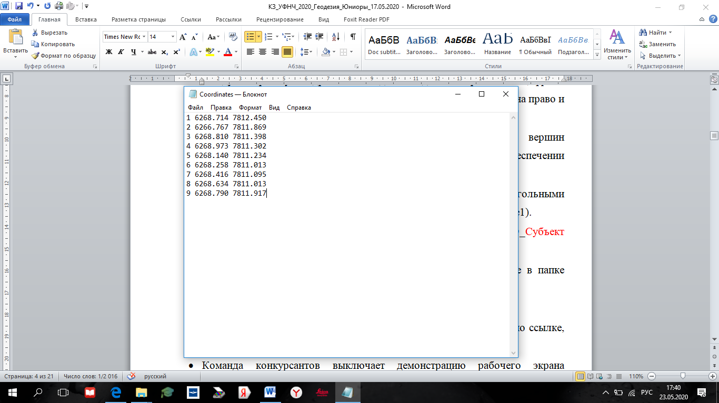

**Приложение 2**

**Журнал технического нивелирования**

|  |  |  |  |  |  |  |  |
| --- | --- | --- | --- | --- | --- | --- | --- |
| № станции | Название точек | Отсчеты по рейкам, мм | | Превышение h, мм | | | Отметка H, м |
| Задняя | Передняя | Вычисленное | Среднее | Уравненное |
|  |  |  |  |  |  |  |  |
|  |  |
|  |  |  |  |  |
|  |  |
|  |  |  |  |  |  |  |
|  |  |
|  |  |  |  |  |
|  |  |
|  |  |  |  |  |  |  |
|  |  |
|  |  |  |  |  |
|  |  |
|  |  |  |  |  |  |  |
|  |  |
|  |  |  |  |  |
|  |  |
| Σ | |  |  |  |  |  |  |

Постраничный контроль:

**Приложение 3**

**ЖУРНАЛ НИВЕЛИРОВАНИЯ ПО КВАДРАТАМ**

Горизонт инструмента_______________

|  |  |  |
| --- | --- | --- |
| Номера пикетов | Отсчеты по рейке, мм | Отметки, м |
| 1 |  |  |
| 2 |  |  |
| 3 |  |  |
| 4 |  |  |
| 5 |  |  |
| 6 |  |  |
| 7 |  |  |
| 8 |  |  |
| 9 |  |  |

АБРИС

**Приложение 4**

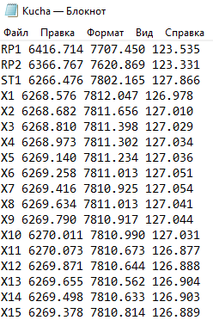

**Приложение 5**

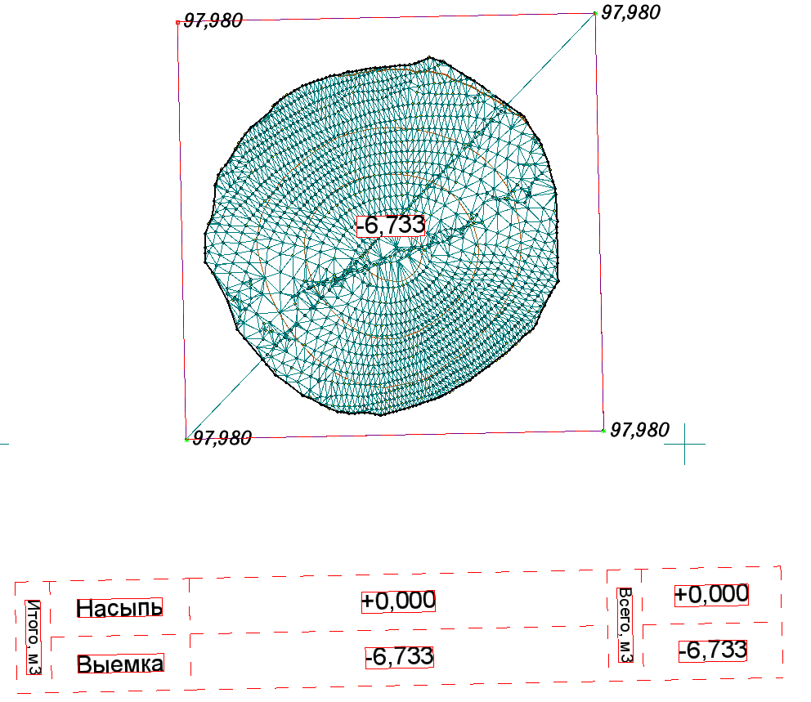

**Приложение 6**

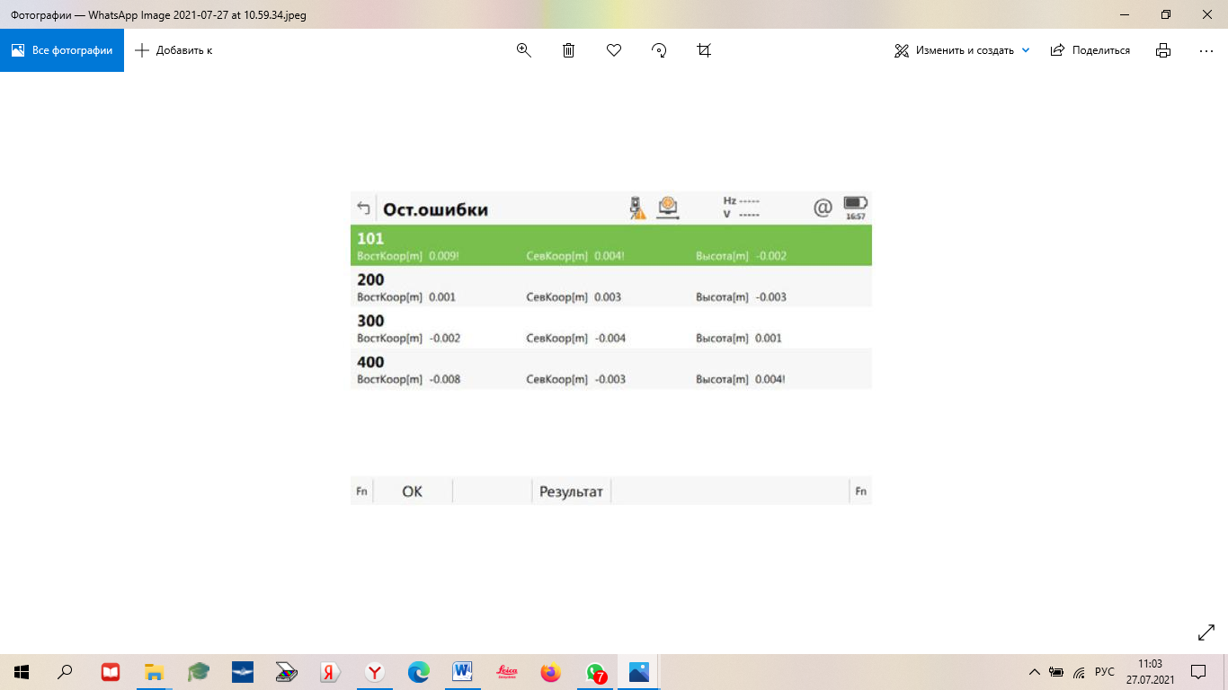

**Приложение 7**

|  |  |
| --- | --- |
| 1-я строка | Имя проектной точки |
| 2-я строка | X, проектный |
| 3-я строка | Y, проектный |
| 4-я строка | Имя вынесенной точки |
| 5-я строка | X, фактический |
| 6-я строка | Y, фактический |
| 7-я строка | СКО X |
| 8-я строка | СКО Y |
| 9-я строка | Высота отражателя |
| 10-я строка | Время разбивки |

**Приложение 8**

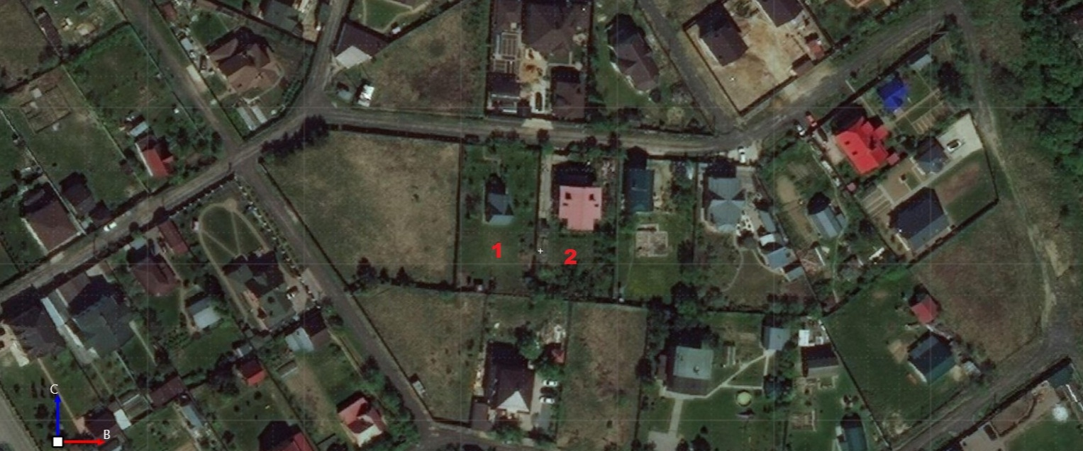

**Приложение 9**

|  |  |  |
| --- | --- | --- |
| № строки | Значение объема, вычисленного в полевом ПО Leica Captivate, м3 | Значение объема вычисленного в ПО КРЕДО ОБЪЕМЫ, м3 |
| 1 |  |  |
| 2 |  | |